3. Húsvéti készülődés, húsvét
Kedves Szülők! A gyerekeket nyugodtan vonjátok be a húsvéti előkészületekbe! Az oviba mindig nagyon aktívan vállalkoznak mindenféle munkára.
- Nedves ruhával törölgethetnek polcokat, bútorokat, sepregethetnek, az asztalt megteríthetik az étkezésekhez stb.
- Süteményeket, szendvicseket is készíthettek együtt, nagyon sok matematikai tapasztalatot szerezhetnek e tevékenységek során, természetesen a szabályok betartásával (elektromos eszközöket csak felnőttek használják, sütő,
tűzhely veszélyei stb).
- Nyers tojás kifújása –kukó készítés –szülők segítségével.
- Kukó festés tojásfestékkel, vagy temperával számlálás: hányféle színű, melyikből van legtöbb, esetleg mennyivel több egyik, mint a másik? Melyik a legkevesebb?
Melyiket festettük legelőször, melyik volt az utolsó stb.
- Tojásfa készítés - a megfestett, kukókra szalagot rögzítetek, majd rügyező, virágzó ágakra akasztjátok.
- Beszélgethettek a húsvéti néphagyományokról a képek alapján.
(keresőbe írjátok be: húsvéti néphagyományok képek)
Mozgásos játékok:
- Tojásvadászat az udvaron –(mondjuk, labdák lesznek a tojások)
Az eldugott „tojások” megkeresése –hányat találtál? Ki talált többet?
- Tojáshordó játék akadályok kerülgetésével (kanálba pingpong labda, vagy bármilyen kislabda megteszi)
- Tojásgurító verseny: a főtt tojást a kijelölt helyről kell eljuttatni a célig. A tojás nem törhet el! Lehet egy kanállal, botocskával, vagy egy meghatározott ujjal, stb.
- Célbadobás
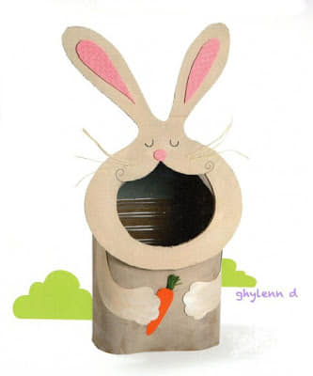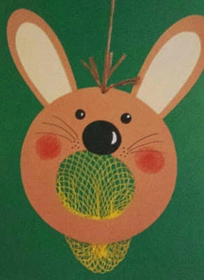

Mese:
Bús Ilona: Húsvéti tojás
https://jatsszunk-egyutt.hu/husveti-mesek/

Itt pedig több húsvéti mesevideót találtok
https://gyerektv.com/husveti-mesek.mese

Fiúk! Húsvét hétfőn most csak anyát, és (ha van) lánytestvéreteket locsolhatjátok meg.

Ezzel a verssel köszönthetitek őket:

Én kis kertész legény vagyok,
virágokat locsolgatok.
Meglocsolom a virágot,
Boldog ünnepet kívánok!

Vizuális tevékenységek:
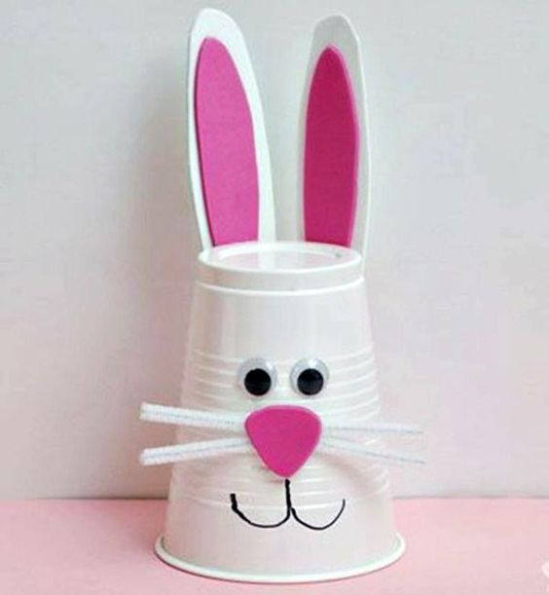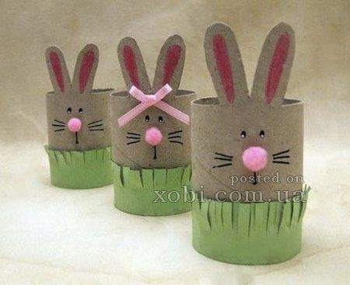

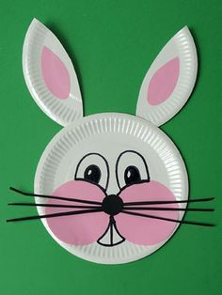

Dekorációs ötlet
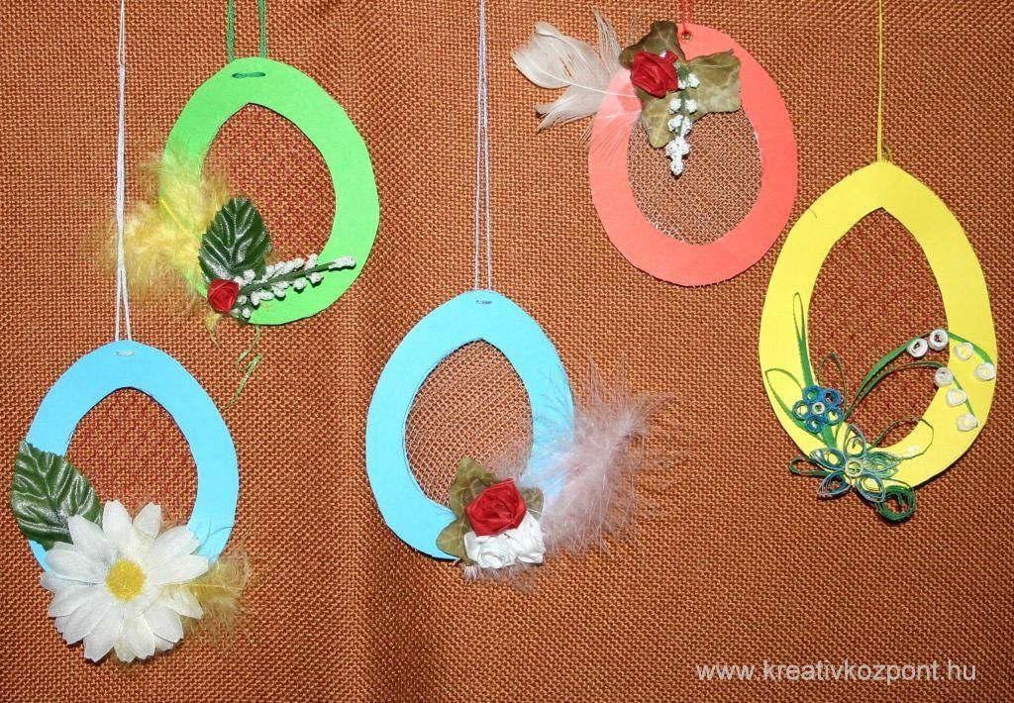

Keressétek meg az eltéréseket!
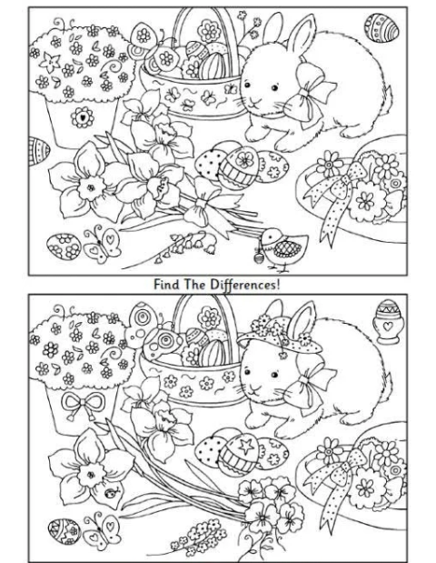

Segíts a csibének!
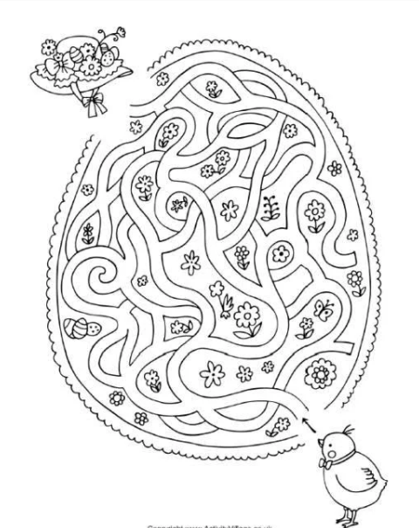

Memóriajáték készítése:
Az ugyanolyan mintázatú tojásokat, ugyanolyan színűre színezzétek, majd próbáljátok kivágni!
Ha kész, lefordítjátok és keressétek a párokat!

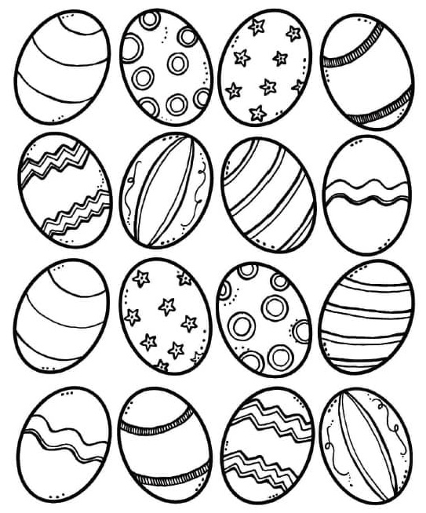

Kifestők:
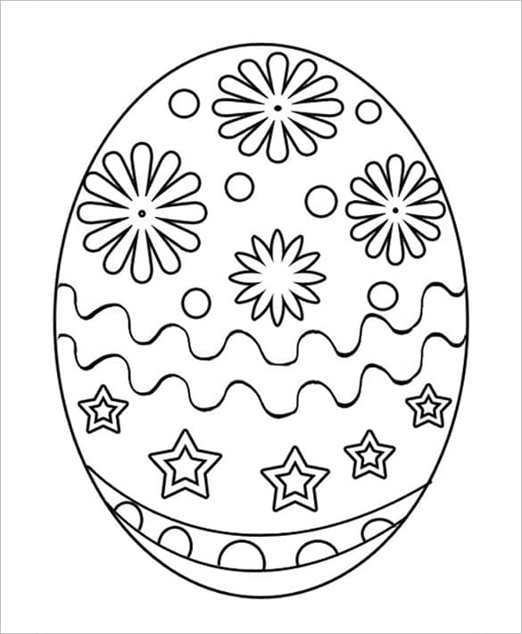

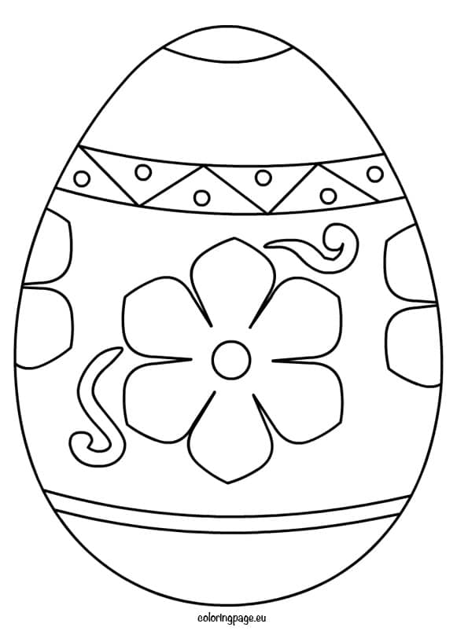

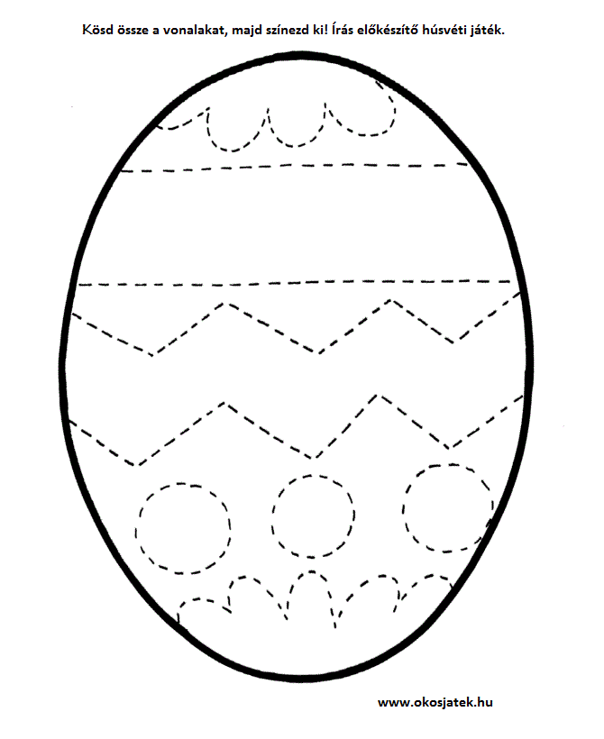

Mindenkinek kellemes húsvéti ünnepet, a játékötletekhez pedig jó időtöltést kívánunk!
Szeretettel: az óvó nénik!

